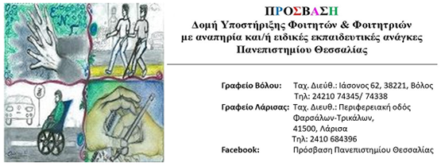

**Βόλος, 26/08/2022**

**Αρ. Πρωτ.: 1029**

**Πληρ.:** 24210 74345, 74338

            2410 684396

**Προς:** Διδάσκουσες & Διδάσκοντες του Πανεπιστημίου Θεσσαλίας

***Διαδικτυακή συνάντηση* *για διδάσκοντες και διδάσκουσες του Πανεπιστημίου Θεσσαλίας με τίτλο:***

***«Φοιτητές και Φοιτήτριες με αναπηρία ή/και ειδικές εκπαιδευτικές ανάγκες.***

***Εξεταστική περίοδος Σεπτεμβρίου: προβληματισμοί και προτάσεις»***

Εν όψει της εξεταστικής περιόδου του Σεπτεμβρίου για το ακαδημαϊκό έτος 2021-2022, την **Πέμπτη 1 Σεπτεμβρίου και ώρα 10:00**, θα γίνει ενημερωτική διαδικτυακή συνάντηση **μέσω MS-Teams** για τις διδάσκουσες και τους διδάσκοντες των Τμημάτων του ΠΘ, για να συζητηθούν προβληματισμοί σχετικά με την αξιολόγηση των φοιτητών και φοιτητριών με αναπηρία ή/και ειδικές εκπαιδευτικές ανάγκες.

Για περισσότερες πληροφορίες, παρακαλούμε επικοινωνήστε μαζί μας.

Με εκτίμηση

Η διεπιστημονική ομάδα της **ΠΡΟΣΒΑΣΗΣ**

